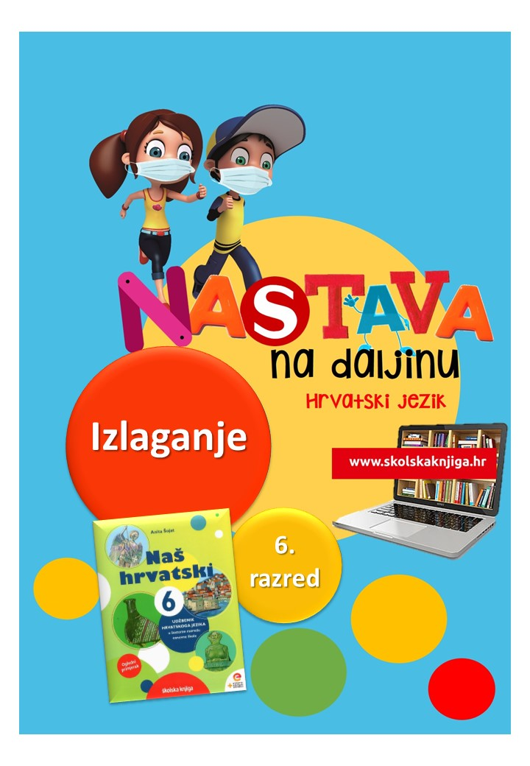

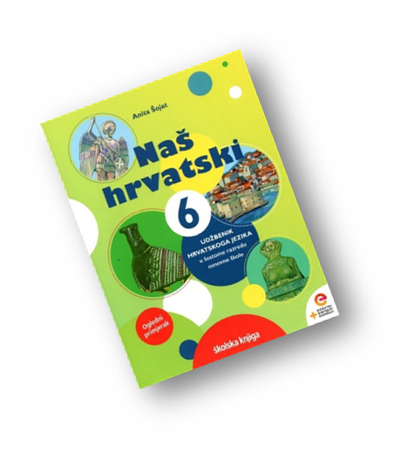
PODRUČJE PREDMETA
Hrvatski jezik i komunikacija
Izlaganje
VRIJEME OSTVARIVANJA:

BROJ SATI NASTAVE: 3
Anita Šojat, Naš hrvatski 6
Materijal za nastavu na daljinu pripremila
Daniela Maršalek

e-sfera

https://www.e-sfera.hr/dodatni-digitalni-sadrzaji/d09ecefb-a506-4de8-ae84-d052743afccc/

NAPOMENA UČENIKU
U ovome ćeš tjednu proučavati javni nastup i pokušati svladati strah od njega te naučiti izlagati pred publikom. Hrabro se prihvati ovoga izazova, vještina je to koja će ti dobro doći u životu
Učenje i rješavanje zadataka možeš organizirati kada ti najviše odgovara. Važno je da poštuješ rok za slanje završenih zadataka učiteljici/učitelju na dogovoreno virtualno mjesto.

ODGOJNO-OBRAZOVNI ISHODI
Nakon rada na aktivnostima moći ćeš:
- izražavati osobno mišljenje i poštivati mišljenje drugih
- odgovarati na pitanja potaknut fotografijama
- razvrstavati bilješke tijekom čitanja
- osmisliti savjete za kvalitetno izlaganje
- izlagati kratko i opširno na različite teme
- objasniti što je TED govor
- istražiti zadanu temu
- izlagati pred javnošću.

REZULTATI UČENJA
Aktivnosti se smatraju završenima kada učiteljici/učitelju na dogovoreno virtualno mjesto pošalješ – snimku javnog govora 'Što je sreća' (ili ćete javne govore održati kada se vratite u školu).

Rok za slanje:

OPIS AKTIVNOSTI

- aktivnost – Javni govor

Na sljedećoj poveznici poslušaj nekoliko javnih govora polaznika Govorničke škole 'Ivo Škarić'. Dok gledaš i slušaš, obrati pozornost na način govora, izraze lica i pokrete ruku re na reakcije publike.

https://www.youtube.com/watch?v=gRy1NZIexuY

https://www.youtube.com/watch?v=cyStG9xI-Vw

https://www.youtube.com/watch?v=ICRy6-WxewE

https://www.youtube.com/watch?v=TM_Elf3E3ag

- aktivnost – Govorimo li i bez riječi?

Promotri fotografije u udžbeniku Naš hrvatski 6, str. 72./73. i odgovori na pitanja koja se nalaze u rubrici Pripremi se.

- Aktivnost – Prouči i zapamti


Samostalno pročitaj nastavni sadržaj Izlaganje i pročitane podatke napiši u bilježnicu u obliku bilježaka. Bilješke rasporedi u umnu mapu sa središnjim pojmom izlaganje te navedi što više pojmova koji ti mogu pomoći u pripremi izlaganja i u javnom nastupu. Svoju umnu mapu nadopuni slušajući audiosažetak na e-sferi u rubrici Slušam i govorim.

IZLAGANJE

- aktivnost – Strah od javnog nastupa?

Prouči plakat sa savjetima za što bolju pripremu za javni nastup. Na internetu možeš potražiti još savjeta za savladavanje treme, tj. straha od javnoga nastupa. Osmisli još dva savjeta za kvalitetno izlaganje.

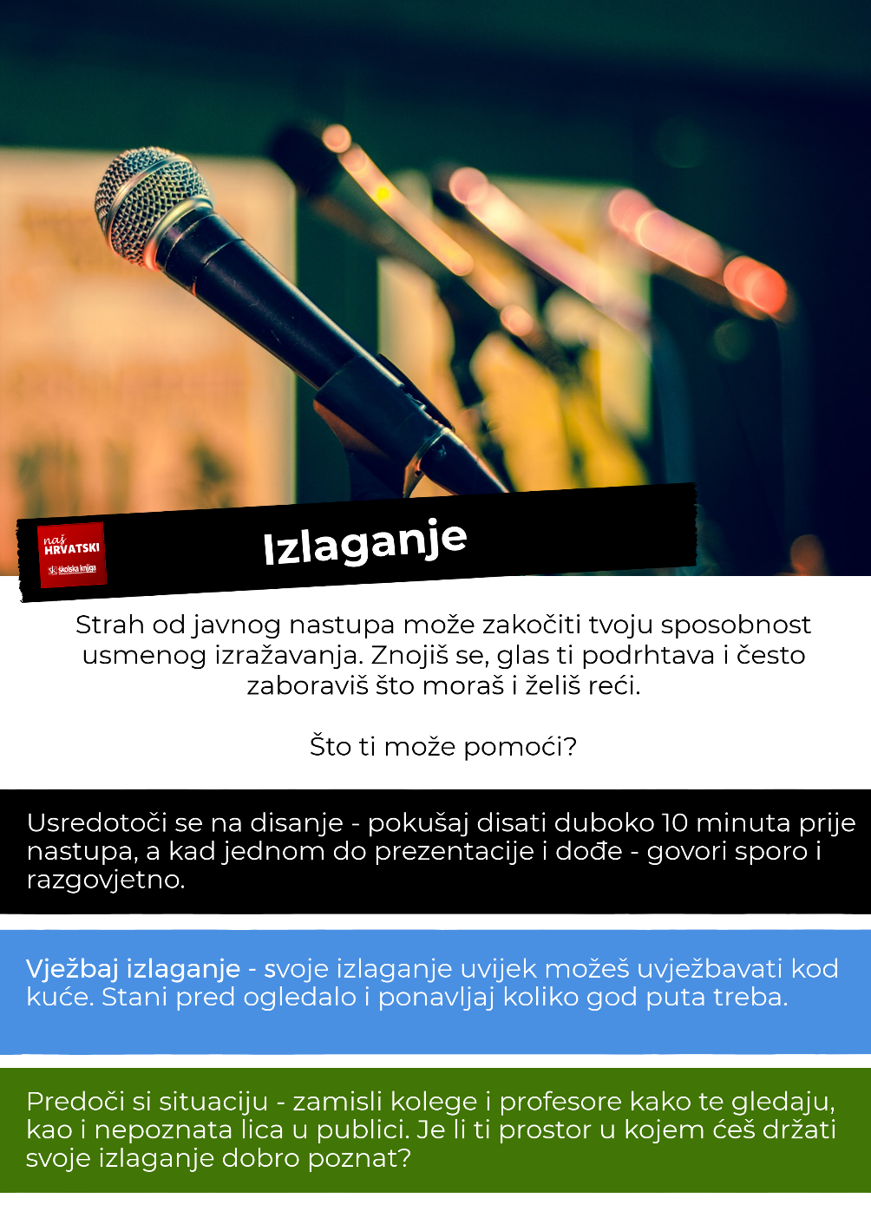

- aktivnost – Vježbom do savršenstva

Prema uputama na plakatu ispod pripremi nekoliko listića papira s temama koje su ti manje ili više bliske i poznate. Nasumce izaberi listić i odmah počni govoriti o zadanoj temi prateći upute na plakatu. Vježbu možeš izvesti sama/sam ili pred svojim ukućanima koji ti mogu pomoći savjetima i prijedlozima za unaprjeđenje nastupa.

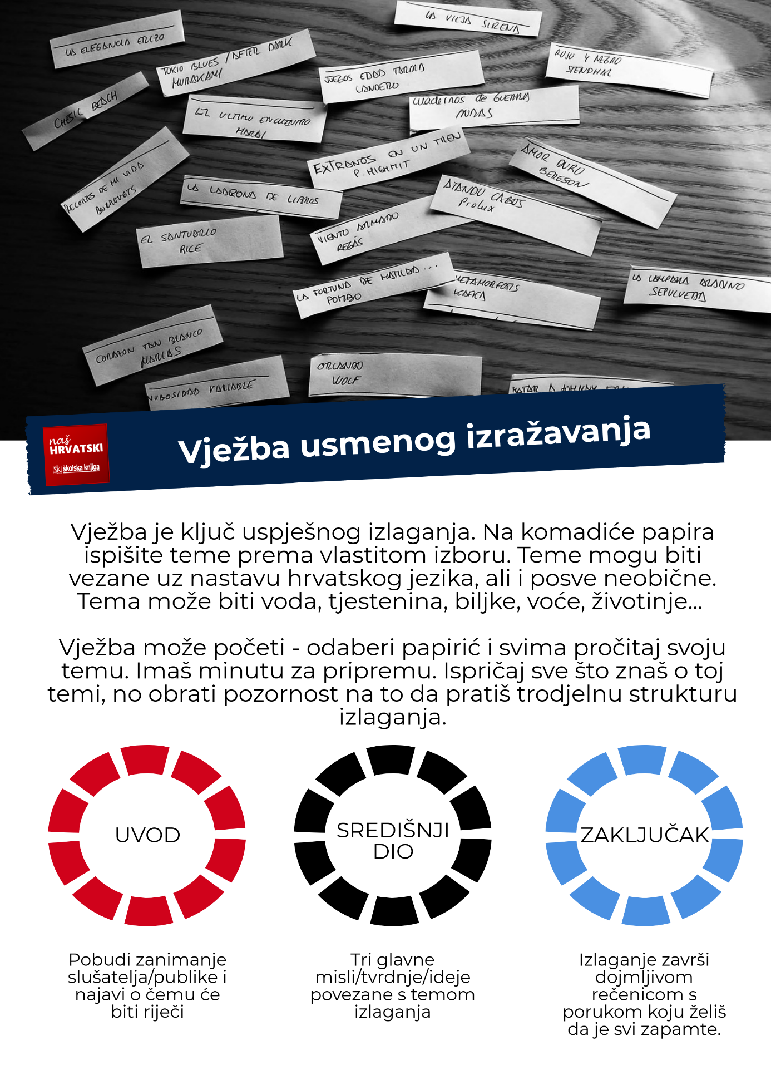

- aktivnost – TED govor

Pripremi izlaganje naslovljeno 'Što je sreća'. Upute za pripremu i držanje izlaganja prouči u čitanki Snaga riječi 6 na 49. stranici.

TED govor - TED je skraćeno od Technology, Entertainment, Design, a postoji od 1984. godine. Govori traju od tri do 18 minuta, a govornici su različiti ljudi diljem svijeta, a održava se i u Hrvatskoj.
Na sljedećim poveznicama pogledaj nekoliko TED govora. Obrati pozornost na držanje govornika, na izraze lica, način govora i reakcije publike.

https://tedxzagreb.com/govori/#Q8NUIY0xHO8

https://tedxzagreb.com/govori/#kIEhavVO3BY

https://tedxzagreb.com/govori/#RkzXIR9fzIU

https://www.youtube.com/watch?v=iG9CE55wbtY&feature=emb_logo

https://www.ted.com/talks/nancy_duarte_the_secret_structure_of_great_talks?language=hr

https://www.ted.com/talks/amy_cuddy_your_body_language_may_shape_who_you_are?language=hr

https://www.ted.com/talks/elizabeth_gilbert_your_elusive_creative_genius?language=hr

https://www.ted.com/talks/zachary_r_wood_why_it_s_worth_listening_to_people_you_disagree_with?language=hr

Pripremanje svojega izlaganja počni istraživanjem – zapiši zanimljive izreke o sreći, pitaj ljude oko sebe (u skladu s epidemiološkim mjerama) što ih čini sretnima i što je sreća za njih… Razmisli o tome što tebe čini sretnom/sretnim, pokušaj opisati taj osjećaj i situacije koje te usrećuju. Vodi bilješke o onome što otkriješ. Što više pročitaš o temi, više ćeš znati i bit će ti lakše govoriti. Govor nemoj pisati i učiti napamet.

Dalje prati upute za stvaranje i predstavljanje svojega govora na 49. stranici u Snazi riječi 6. Ne moraš izrađivati poster ili plakat uz govor. Pripremi samo govor i uvježbaj ga prema smjernicama za vrednovanje javnoga govora. Kada pripremiš govor, neka te netko od ukućana snimi mobitelom, a snimku pošalji učiteljici/učitelju na dogovoreno virtualno mjesto. U dogovoru s učiteljicom/učiteljem, javni govor možete održati kada se vratite u školu

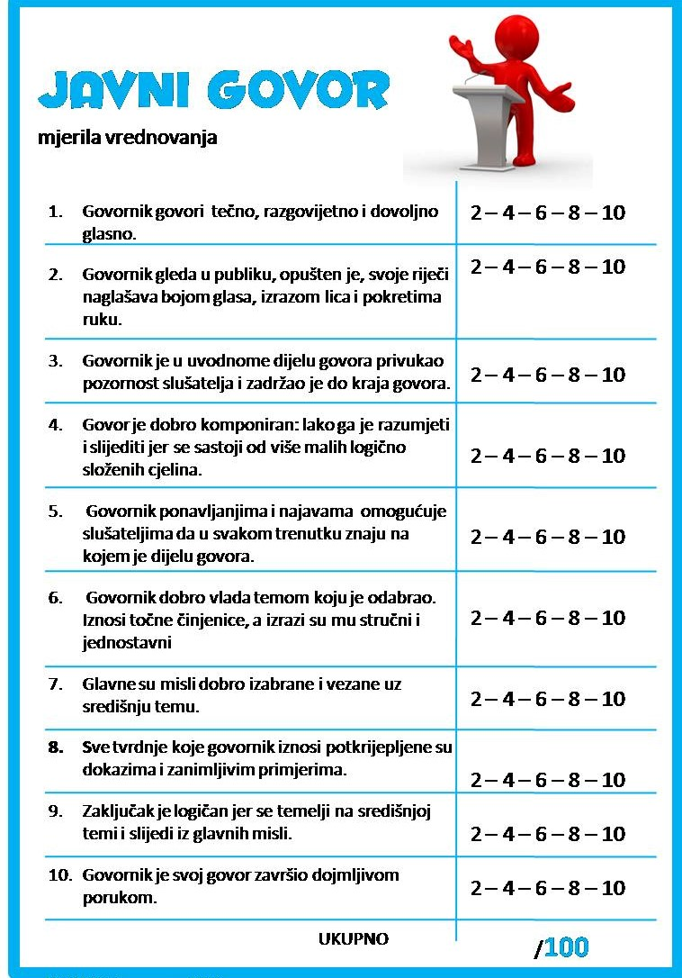

Aktivnosti se smatraju završenima kada učiteljici/učitelju na dogovoreno virtualno mjesto pošalješ – snimku javnog govora 'Što je sreća' (ili ćete javne govore održati kada se vratite u školu).
Želim ti uspjeh u radu!


